SECRETARIA DE EDUCACIÓN PÚBLICA
ESCUELA PRIMARIA “MATERIAL EDUCATIVO” CICLO ESCOLAR 2022– 2023
ZONA ESCOLAR: X SECTOR: X GRADO: 5° GRUPO: “X”
PLANEACIÓN DEL 08 AL 12 DE MAYO DEL 2023
ASIGNATURA: ESPAÑOL
ÁMBITO |  |  | TIPO DE TEXTO |  |  | PRACTICA SOCIAL DE LENGUAJE
Literatura |  |  | Descriptivo. |  |  | Leer poemas.
TEMAS DE REFLEXIÓN |  |  |  | APRENDIZAJES ESPERADOS
Comprensión e interpretación  Sentido literal y figurado de las palabras o frases en un poema.  Sentimientos que provoca la poesía.  Relación entre los sentimientos propios y los que provoca un poema.  Propiedades y tipos de textos  Recursos literarios empleados en la escritura de poemas (aliteración, repetición, rima, comparación y metáfora).  Organización gráfica y estructura de los poemas (distribución en versos y estrofas).  Aspectos sintácticos y semánticos  Recursos literarios para crear un efecto poético (rima, métrica, adjetivos y adverbios). |  |  |  | Identifica algunos de los recursos literarios de la poesía.  Distingue entre el significado literal y figurado en palabras o frases de un poema.  Identifica los temas de un poema y reconoce los sentimientos involucrados.  Muestra interés y sensibilidad al leer y escribir poemas.
DÍA 1 | ACTIVIDADES PARA TRABAJAR EN PRESENCIAL Y A DISTANCIA
 | INICIO: | Platicaremos sobre los diferentes sentimientos que evocan los poemas.
 | DESARROLLO: | Escribirán frases que les permitan expresar sus sentimientos, por ejemplo “La poesía es como una hermosa lluvia de sentimientos, palabras y significados, que revolotea como un ave maravillosa”. L.T. pág. 91  Leerán los poemas de la página 92 y responderán en el las siguientes preguntas: ¿de qué tratan?, si tuvieras que clasificarlos ¿en qué tema ubicarías a cada uno?, etc.  Preguntare ¿qué quiere decir la frase “el amor es como un durazno en flor”?  Platicaremos que para escribir poemas se hacen uso de las metáforas y la comparación.
 | CIERRE: | Observaremos el siguiente video https://youtu.be/cIXqw2GXmCE sobre los recursos literarios mencionados anteriormente.  Comentaremos ¿cuál es la diferencia entre la metáfora y la comparación?  Escribirán frases en su cuaderno donde comparen diversas cosas como la poesía y los sentimientos con otras.
DÍA 2 | ACTIVIDADES PARA TRABAJAR EN PRESENCIAL Y A DISTANCIA
 | INICIO: | Preguntare si recuerdan lo que es el sentido literal y el sentido figurado.  Leerán la página 93 para conocer qué es el sentido literal y cuál es el metafórico, sus características y su utilización dentro de las poesías.
 | DESARROLLO: | Comentaremos el lenguaje metafórico que se utiliza en los haikai de José Juan Tablada. L.T. pág. 93  Definirán con sus propias palabras qué es sentido literal de una pabla o frase y qué es el sentido figurado.
 | CIERRE: | Realizarán las actividades sugeridas del anexo 01 del material didáctico de apoyo.  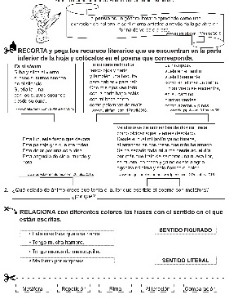
DÍA 3 | ACTIVIDADES PARA TRABAJAR EN PRESENCIAL Y A DISTANCIA
 | INICIO: | Elegiremos un personaje de un cuento, pueden buscar en libros, revistas e internet para describirlo utilizando el lenguaje literal y el metafórico. Pueden utilizar un cuadro como en de la página 94 para escribir sus características.
 | DESARROLLO: | Escribirán un pequeño poema en el que describan al personaje, utilizando las metáforas del cuadro elaborado anteriormente. L.T. pág. 94  Localizarán en los poemas leídos las frases o palabras utilizadas en sentido metafórico
 | CIERRE: | Explicare qué es una rima asonante y consonante, cuáles son los versos y qué es una estrofa en los poemas.  Identificarán la rima en el poema “La lección de Isabelita” de la página 95 del libro.  Revisarán los poemas leídos anteriormente e identificarán cuáles tienen rima y cuáles no, los versos y las estrofas.
DÍA 4 | ACTIVIDADES PARA TRABAJAR EN PRESENCIAL Y A DISTANCIA
 | INICIO: | Preguntare ¿qué es la aliteración?, ¿cuándo se usa?  Explicare que la aliteración es cuando se repite muchas veces una vocal o una consonante en un poema, por ejemplo: "El ruido con que rueda la ronca tempestad". L.T. pág. 96  Realizarán algunos ejemplos en el cuaderno frases con aliteración.  Compartirán las aliteraciones creadas.
 | DESARROLLO: | Realizarán las actividades sugeridas del anexo 02 del material didáctico de apoyo.  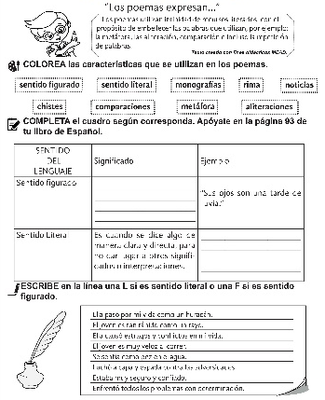
 | CIERRE: | Recordare cual es la diferencia sentido literario y literal.  Investigarán y escribirán en el cuaderno frases en sentido literal y literario, así como aliteraciones.  Compartir las producciones y resolver dudas si es necesario.
DÍA 5 | ACTIVIDADES PARA TRABAJAR EN PRESENCIAL Y A DISTANCIA
 | INICIO: | Recordaremos todo lo visto hasta el momento: los sentimientos que evoca un poema, el tema que tiene, el sentido figurado y el sentido literal, las rimas, la aliteración.  De acuerdo a lo que han aprendido y después de haber mencionado todos los recursos literarios con los que se han trabajado, realizarán un apunte en el cuaderno. L.T. pág. 97  Revisarán el borrador del apunte, hacer las correcciones necesarias. Se puede buscar más información en internet para enriquecer el escrito.  Escribirán la versión final en su cuaderno.
 | DESARROLLO: | Realizarán las actividades sugeridas del anexo 03 del material didáctico de apoyo.  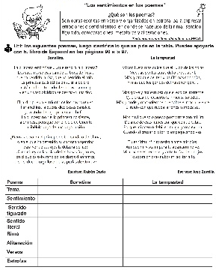
 | CIERRE: | Elegirán un poema para que los niños lean en voz alta.  Realizarán la lectura con un ritmo adecuado al texto y modulando la voz cuando sea necesario.  A manera de conclusión responderán las siguientes preguntas en su cuaderno: ¿cuál de los poemas que leíste te gustó más?, ¿qué sentimientos despertaron en ti?, ¿de qué temas te gustaría seguir leyendo poemas?  Realizar autoevaluación de la página 99
RECURSOS DIDÁCTICOS Y REFERENCIAS |  |  |  |  | EVALUACIÓN Y EVIDENCIAS
Libro de texto págs. 91-99  Enlace sugerido.  Poemas.  Cuaderno. |  |  |  |  | Descripción del personaje de cuento.  Identifica sentimientos de los poemas.  Escribe frases metafóricas.  Identifica la diferencia entre sentido literal y literario.  Describe a un personaje por medio de un poema.
OBSERVACIONES Y ADECUACIONES

SECRETARIA DE EDUCACIÓN PÚBLICA
ESCUELA PRIMARIA “MATERIAL EDUCATIVO” CICLO ESCOLAR 2022– 2023
ZONA ESCOLAR: X SECTOR: X GRADO: 5° GRUPO: “X”
PLANEACIÓN DEL 08 AL 12 DE MAYO DEL 2023
ASIGNATURA: MATEMÁTICAS
BLOQUE |  | 3 |  | EJE | Forma, espacio y medida.
DESAFÍOS |  | 43. ¿Cómo es?  44. ¿Todos o algunos?  45. Manotazo.
CONTENIDOS |  |  |  |  |  | INTENCIÓN DIDÁCTICA
Figuras y cuerpos  Construcción de cuerpos geométricos con distintos materiales (incluyendo cono, cilindro y esfera). Análisis de sus características referentes a la forma y al número de caras, vértices y aristas. |  |  |  |  |  | Que los alumnos:  Reflexionen sobre las propiedades de algunos cuerpos geométricos, al tener que construirlos.  Identifiquen el número de caras, aristas y vértices de cuerpos geométricos y que los clasifiquen utilizando “todos” y “algunos” en relación con ciertas propiedades.  Asocien características geométricas con el sólido al que corresponden.
DÍA 1 | ACTIVIDADES PARA TRABAJAR EN PRESENCIAL Y A DISTANCIA
 | INICIO: |  | Explicare qué es un cuerpo geométrico, algunas de sus características y mostrare imágenes de algunos de ellos.  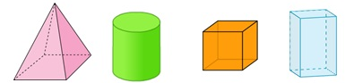
 | DESARROLLO: |  | Elaboraremos un memorama de cuerpos geométricos para que se les facilite identificarlos.  Jugaremos el memorama para repasar las características de los cuerpos geométricos.
 | CIERRE: |  | Escribirán en su cuaderno la definición de cuerpo geométrico, así como sus características.
DÍA 2
 | INICIO: |  | Jugaremos a las adivinanzas geométricas. Mencionare las características de un cuerpo geométrico para que los alumnos y alumnas traten de adivinar cuál es.
 | DESARROLLO: |  | Realizarán a cabo las actividades del desafío 43. En esta actividad reflexionarán sobre las propiedades de algunos cuerpos geométricos al construirlos. L.T. Pág. 86.  Realizar las actividades sugeridas del anexo 01 del material didáctico de apoyo.  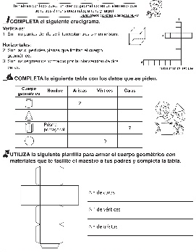
 | CIERRE: |  | Escribirán en el cuaderno las características de cada cuerpo construido.
DÍA 3 | ACTIVIDADES PARA TRABAJAR EN PRESENCIAL Y A DISTANCIA
 | INICIO: |  | Definirán en su cuaderno los siguientes conceptos: cara, cara plana, cara curva, arista, arista recta, arista curva y vértice.  Resolverán el desafío 44 del libro de texto, identificando caras, aristas y vértices de cada cuerpo. L.T. Pág. 87 y 88
 | DESARROLLO: |  | Realizar las actividades sugeridas del anexo 02 del material didáctico de apoyo.  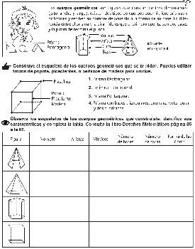
 | CIERRE: |  | Compartirán resultados y resolveremos dudas.
DÍA 4 | ACTIVIDADES PARA TRABAJAR EN PRESENCIAL Y A DISTANCIA
 | INICIO: |  | Platicaremos sobre los conceptos definidos en la actividad anterior.
 | DESARROLLO: |  | Jugarán a “manotazo” (Desafío 45) con el material recortable de las páginas 211 a 213. Con esta actividad los niños podrán hacer repaso de las características de los cuerpos geométricos. L.T. Pág. 89.  Analizarán bien las reglas del juego antes de llevarlo a la práctica.
 | CIERRE: |  | Pegarán en su libreta las tarjetas de cada cuerpo geométrico con sus características correspondientes.
DÍA 5 | ACTIVIDADES PARA TRABAJAR EN PRESENCIAL Y A DISTANCIA
 | INICIO: |  | Preguntare ¿cómo se dividen los cuerpos geométricos?, ¿qué son los poliedros?, ¿cuáles son los cuerpos redondos?, etc.
 | DESARROLLO: |  | Realizaremos las actividades sugeridas del anexo 03 del material didáctico de apoyo.  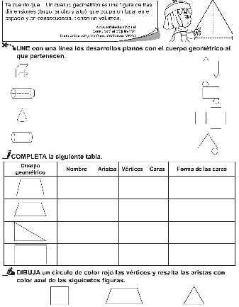
 | CIERRE: |  | Compartirán resultados y resolveremos dudas.
RECURSOS DIDÁCTICOS Y REFERENCIAS |  |  |  |  |  |  | EVALUACIÓN Y EVIDENCIAS
Libro de texto págs. 86 a la 89  Memorama de cuerpos geométricos.  Cartulina  Material recortable. |  |  |  |  |  |  | Ejercicios en el cuaderno y en el libro de texto.
OBSERVACIONES Y ADECUACIONES

SECRETARIA DE EDUCACIÓN PÚBLICA
ESCUELA PRIMARIA “MATERIAL EDUCATIVO” CICLO ESCOLAR 2022– 2023
ZONA ESCOLAR: X SECTOR: X GRADO: 5° GRUPO: “X”
PLANEACIÓN DEL 08 AL 12 DE MAYO DEL 2023
ASIGNATURA: CIENCIAS NATURALES
BLOQUE |  | 3. ¿Cómo son los materiales y sus cambios?
TEMA |  | Las mezclas y formas de separarlas  La conducción del calor y su aprovechamiento.
APRENDIZAJES ESPERADOS |  |  |  | CONTENIDOS
Distingue que al mezclar materiales cambian sus propiedades, como olor, sabor, color y textura, mientras que la masa permanece constante.  Identifica mezclas de su entorno y formas de separarlas: tamizado, decantación o filtración.  Describe procesos de transferencia del calor –conducción y convección - en algunos materiales y su importancia en la Naturaleza.  Explica el uso de conductores y aislantes del calor en actividades cotidianas y su relación con la prevención de accidentes |  |  |  | ¿Qué permanece y qué cambia en las mezclas?  Diferenciación entre las propiedades que cambian y la propiedad que permanece constante antes y después de mezclar materiales.  Mezclas en la vida cotidiana.  Formas de separación de las mezclas: tamizado, decantación y filtración.  Reflexión acerca de que el aire es una mezcla cuya composición es vital para los seres vivos.  Experimentación con procesos de transferencia del calor: conducción y convección en algunos materiales.  Procesos de transferencia del calor en la naturaleza: ciclo del agua y corrientes de aire.  Características de los materiales conductores y aislantes del calor, y su aplicación en actividades cotidianas.  Prevención de accidentes relacionados con la transferencia del calor.
DÍA 1 | ACTIVIDADES PARA TRABAJAR EN PRESENCIAL Y A DISTANCIA
 | INICIO: |  | Platicaremos también sobre el aire, el cual es una mezcla con la que vivimos todos los días y es muy necesaria pues en ella se encuentra el oxígeno.
 | DESARROLLO: |  | Leerán las páginas 92 y 93, sobre el uso de nanotubos y el aire como mezcla.  Investigarán en libros, internet u otras fuentes sobre de la composición del aire y sus posibles variaciones, por ejemplo, en una habitación cerrada donde se reúnen fumadores, en un lugar donde se enciende un brasero o en un sitio donde hay una fuga de gas.
 | CIERRE: |  | Realizarán un esquema en su libreta con la información obtenida.  Propondremos acciones para evitar la generación e inhalación de materiales gaseosos tóxicos.
DÍA 2 | ACTIVIDADES PARA TRABAJAR EN PRESENCIAL Y A DISTANCIA
 | INICIO: |  | Imaginarán un día sin energía eléctrica: ¿qué puede pasar?, ¿qué cosas serían muy necesarias?, ¿cuáles no? Ahora imaginen un día sin energía eléctrica y solar: ¿qué pasaría?
 | DESARROLLO: |  | Leeremos la página 119 y analizarán la tabla donde se muestran diversas fuentes de energía, sus nombres, cómo se manifiestan y sus usos.  Observarán las imágenes de la página 120. Realizarán la lectura sobre el intercambio de energía en forma de calor: conducción, convección o radiación.
 | CIERRE: |  | Realizar las actividades sugeridas del anexo 01 del material didáctico de apoyo.  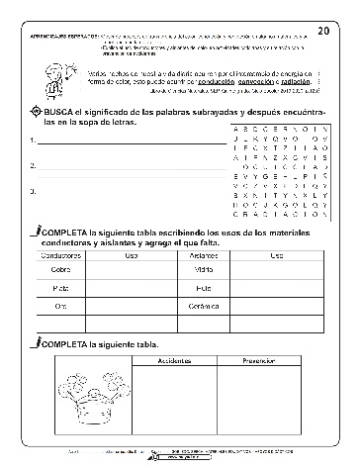
RECURSOS DIDÁCTICOS Y REFERENCIAS |  |  |  |  | EVALUACIÓN Y EVIDENCIAS
Libro de texto págs. 92-120 |  |  |  |  | Investigación y esquema de los componentes del aire.  Acciones para evitar la generación e inhalación de materiales gaseosos tóxicos.
OBSERVACIONES Y ADECUACIONES

SECRETARIA DE EDUCACIÓN PÚBLICA
ESCUELA PRIMARIA “MATERIAL EDUCATIVO” CICLO ESCOLAR 2022– 2023
ZONA ESCOLAR: X SECTOR: X GRADO: 5° GRUPO: “X”
PLANEACIÓN DEL 08 AL 12 DE MAYO DEL 2023
ASIGNATURA: GEOGRAFÍA
BLOQUE |  | 3. La población de los continentes.
EJE TEMÁTICO |  | Componentes sociales y culturales.
LECCIÓN |  | Ciudad y campo.
APRENDIZAJES ESPERADOS |  |  |  | CONTENIDOS
Distingue la distribución de la población rural y urbana en los continentes. |  |  |  | Concentración y dispersión de la población en los continentes.  Localización en mapas de las ciudades más pobladas en los continentes.  Diferencias de la población rural y urbana en los continentes.
DÍA 1 | ACTIVIDADES PRESENCIAL
 | INICIO: |  | Leerán las páginas 83 a la 87 sobre el campo y la ciudad
 | DESARROLLO: |  | Observarán el mapa “Población urbana y ciudades principales” de la página 84 del Atlas de Geografía.  Reflexionaremos: ¿a qué se debe que exista mayor concentración de población en unas regiones que en otras?, ¿cómo influye las desigualdades en la movilidad de la población mundial?
 | CIERRE: |  | Realizarán las actividades sugeridas del anexo 01 del material didáctico de apoyo.  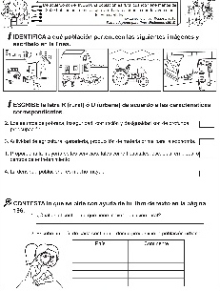
RECURSOS DIDÁCTICOS Y REFERENCIAS |  |  |  |  | EVALUACIÓN Y EVIDENCIAS
Libro de texto págs. 83-87  Atlas de Geografía del Mundo página 84. |  |  |  |  | Reflexión acerca de la distribución de la población rural y urbana.
OBSERVACIONES Y ADECUACIONES

SECRETARIA DE EDUCACIÓN PÚBLICA
ESCUELA PRIMARIA “MATERIAL EDUCATIVO” CICLO ESCOLAR 2022– 2023
ZONA ESCOLAR: X SECTOR: X GRADO: 5° GRUPO: “X”
PLANEACIÓN DEL 08 AL 12 DE MAYO DEL 2023
ASIGNATURA: HISTORIA
BLOQUE |  | 3. Del Porfiriato a la Revolución Mexicana
TEMA |  | El Porfiriato: La sociedad porfiriana y los movimientos de protesta: campesinos y obreros.
APRENDIZAJES ESPERADOS |  |  |  | CONTENIDOS
Describe las condiciones de vida e inconformidades de los diferentes grupos sociales en el Porfiriato. |  |  |  | La sociedad porfiriana y los movimientos de protesta: campesinos y obreros.
DÍA 1 | ACTIVIDADES PRESENCIAL
 | INICIO: |  | Leerán las páginas 91 y 92 donde se menciona las condiciones de vida de los trabajadores en los tiempos del Porfiriato, subrayar las ideas principales.
 | DESARROLLO: |  | Leerán el texto de "Cananea. 2 de julio de 1906" página 93 y comentar: ¿qué motivó a la huelga?, ¿quiénes la iniciaron?, ¿cuáles eran sus demandas? ¿qué harían si fueran los mineros?, ¿consideras justas sus demandas?, si fueras el dueño de la empresa ¿qué harías para evitar una huelga?, etc.
 | CIERRE: |  | Responderán en su cuaderno las siguientes preguntas:  ¿A quién afectaron los latifundios? (pág.91)  ¿A qué dio pie el descontento de gran parte de la población rural esta situación de abuso y desigualdad? (pág.91)  ¿En manos de quién estaban la tierra y las fábricas? (pág.91)  ¿Cuáles eran los empleos de la mayoría de la población? (pág.91)  ¿Cuál era la situación de obreros y peones? (pág.92)  ¿Qué eran las tiendas de raya? (pág.92)  ¿Por qué había esta explotación? (pág.92)  ¿Para quiénes eran los mejores puestos? (pág.92)  ¿Qué hicieron los obreros ante esta situación? (pág.92)  ¿Qué utilizaron como recurso? (pág.92)  ¿Qué pasó con los movimientos de huelga? (pág.92)  ¿Cuáles huelgas destacaron? (pág.92)  ¿Qué es un sindicato? (pág.92)
RECURSOS DIDÁCTICOS Y REFERENCIAS |  |  |  |  | EVALUACIÓN Y EVIDENCIAS
Libro de texto págs. 91-93  Cuaderno. |  |  |  |  | Análisis sobre las condiciones de vida de los obreros y los campesinos durante el Porfiriato.
OBSERVACIONES Y ADECUACIONES

SECRETARIA DE EDUCACIÓN PÚBLICA
ESCUELA PRIMARIA “MATERIAL EDUCATIVO” CICLO ESCOLAR 2022– 2023
ZONA ESCOLAR: X SECTOR: X GRADO: 5° GRUPO: “X”
PLANEACIÓN DEL 08 AL 12 DE MAYO DEL 2023
ASIGNATURA: FORMACIÓN CÍVICA Y ÉTICA
EJE |  | Interculturalidad y convivencia pacífica, inclusiva y con igualdad.
BLOQUE |  | 2. Igualdad entre personas y grupos. |  | SESIÓN |  | 2. Diferencias de poder entre grupos sociales y entre países.  Valoro la igualdad entre mujeres y hombres.  Reconozco el derecho a la igualdad entre mujeres y hombres.
APRENDIZAJES ESPERADOS
Comprende la importancia de establecer relaciones de poder igualitarias entre las culturas y los grupos sociales que habitan en su entorno, en el país o en otros países.
Reconoce las causas de la violencia de género y sus consecuencias, realiza propuestas para construir una sociedad con igualdad sustantiva.
DÍA 1 | ACTIVIDADES PRESENCIAL
 | INICIO: |  | Leerán el caso y la información adicional de la página 75, comentar: ¿quién ejerce poder sobre quién? y ¿cómo afecta quien ejerce el poder los derechos de los demás?
 | DESARROLLO: |  | Explicaremos que todos los seres humanos somos iguales en dignidad, pero diferentes por nuestras características físicas, culturales o sociales. Por lo que deben existir condiciones para que todas las personas sean tratadas de igual manera y tengan acceso a los mismos recursos y garanticen sus derechos. L.T. pág. 76  Investigarán las preguntas de la página 77 del libro de texto sobre desigualdad entre mujeres y hombres en México respecto al estudio, empleo, hogar y política.
 | CIERRE: |  | Comentaremos lo investigado y llegaremos a conclusiones sobre la igualdad de derechos entre mujeres y hombres.
RECURSOS DIDÁCTICOS Y REFERENCIAS |  |  |  |  | EVALUACIÓN Y EVIDENCIAS
Libro de texto páginas 74-77. |  |  |  |  | Desarrollo de las actividades.
OBSERVACIONES Y ADECUACIONES

SECRETARIA DE EDUCACIÓN PÚBLICA
ESCUELA PRIMARIA “MATERIAL EDUCATIVO” CICLO ESCOLAR 2022– 2023
ZONA ESCOLAR: X SECTOR: X GRADO: 5° GRUPO: “X”
PLANEACIÓN DEL 08 AL 12 DE MAYO DEL 2023
ASIGNATURA: EDUCACIÓN SOCIEMOCIONAL
DIMENSIÓN |  |  | HABILIDAD ASOCIADA |  | INDICADORES DE LOGRO
Autonomía |  |  | Toma de decisiones y compromisos. |  | Lleva a cabo acciones organizadas con otros que beneficien a su entorno inmediato.
DÍA 1 | ACTIVIDADES PRESENCIAL
 | INICIO: | Completarán la frase la frase “Si me esfuerzo, yo sé que puedo…”  Elaborarán una norma que involucre a todos y que resuelva la situación identificada en el sueño que se seleccionó en la actividad anterior.
 | DESARROLLO: | Seguirán las “Condiciones para la construcción de una norma” que a continuación se describen.  Condiciones para la construcción de una norma:  1. Que tenga relación directa con un tema importante en la vida.  2. Que tenga el apoyo verbal de todos.  3. Que sea frecuentemente realizada.  4. Que se dirija a un aspecto que pueda ser eliminado o transformado.  5. Que, con la superación del conflicto, se dé un ejemplo a la sociedad.
 | CIERRE: | Platicaremos sobre la norma elaborada y las implicaciones que puede tener en la resolución de futuros conflictos.  Responderán la pregunta: ¿qué aprendiste con esta actividad?
RECURSOS DIDÁCTICOS Y REFERENCIAS |  |  |  | EVALUACIÓN Y EVIDENCIAS
Marcadores, cartulina y cinta. |  |  |  | Crear una norma que resuelva la situación identificada en el sueño.  Reflexión sobre lo aprendido en el trabajo desempeñado.
OBSERVACIONES Y ADECUACIONES

SECRETARIA DE EDUCACIÓN PÚBLICA
ESCUELA PRIMARIA “MATERIAL EDUCATIVO” CICLO ESCOLAR 2022– 2023
ZONA ESCOLAR: X SECTOR: X GRADO: 5° GRUPO: “X”
PLANEACIÓN DEL 08 AL 12 DE MAYO DEL 2023
ASIGNATURA: ARTES
EJE |  |  | TEMA |  | APRENDIZAJES ESPERADOS
Elementos básicos de las artes |  |  | Movimiento-sonido |  | Crea los movimientos y sonidos de personajes ficticios para la presentación frente a público.
DÍA 1 | ACTIVIDADES PRESENCIAL
 | INICIO: | Se sentarán en el suelo en una almohada, toalla o sábana, pensarán en un personaje que quieran representar el día de hoy.  Representar su personaje. Enfatizar en que deben utilizar sonidos y realizar los movimientos característicos del personaje seleccionado.
 | DESARROLLO: | Realizaremos sonidos diferentes con las manos, pies, voz, instrumentos u otros objetos; los niños cambiarán de posición en cada cambio de sonido, pueden acostarse, sentarse, agacharse, pararse, moverse.  Al término de la actividad permitir que los niños se relajen en sus toallas, sabanas o almohadas durante 3 a 5 min mientras escuchan música.
 | CIERRE: | Preguntare, ¿qué fue lo que te gustó de la imitación del personaje que representaste?, ¿qué relación encuentras entre movimiento, sonido y personaje?
RECURSOS DIDÁCTICOS Y REFERENCIAS |  |  |  | EVALUACIÓN Y EVIDENCIAS
Almohada, toalla o sábana.  Música del agrado. |  |  |  | Representación de un personaje.
OBSERVACIONES Y ADECUACIONES

